В плену курения.
Один шаг от любопытства к зависимости.
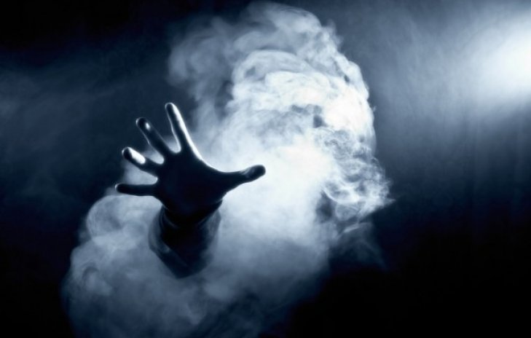
(обложка)

По данным Всемирной организации здравоохранения, курение убивает больше людей, чем любое заболевание в мире.

Потребление табачных изделий - это основная причина предотвратимой смертности в мире. В настоящее время потребление табака является причиной каждого десятого случая смерти среди взрослого населения мира, ежегодно приводя к гибели более 5 миллионов человек. Если не будут приняты срочные меры, то к 2030 году число смертей, вызываемых потреблением табачных изделий, составит более чем 8 миллионов случаев в год.
Потребление табака является третьей основной причиной преждевременной смертности в России после высокого кровяного давления и высокого уровня холестерина. Ежегодно курение убивает от 330 до 400 тысяч россиян.
Подсчитано, что каждая выкуриваемая сигарета сокращает жизнь курящего человека на 12 минут, а общая продолжительность жизни курящих, в среднем, сокращается на 5-7 лет их годы сокращают болезни, напрямую связанные с курением. И это становится понятным, когда знаешь, что табачный дым содержит более 4-х тысяч различных химических соединений, в том числе 40 ингредиентов, наиболее токсичных на организм курильщика, способствующих образованию рака.

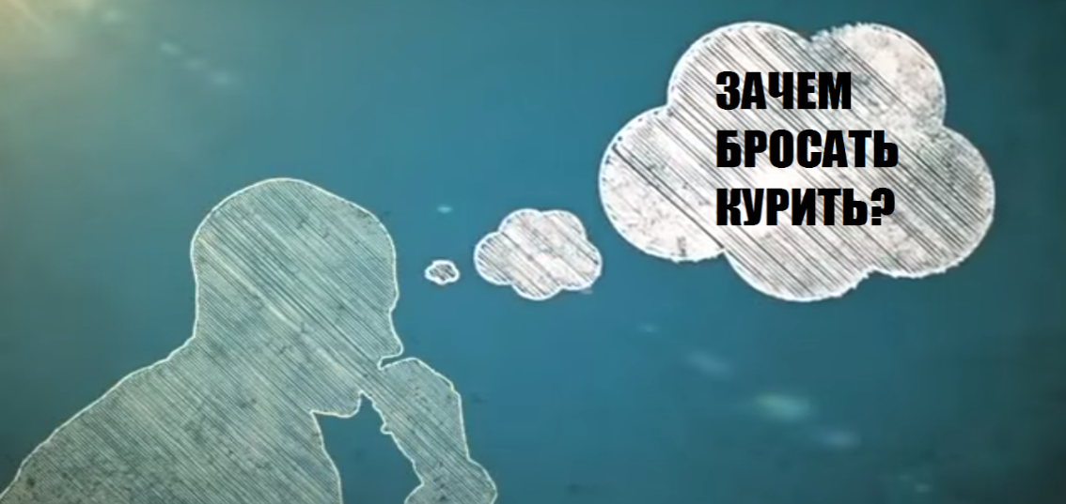

- Никотин разрушает деятельность нервной системы, сердца, легких, печени, органов пищеварения, половых желез. Вызывает резкий спазм сосудов, в результате чего наступают различные патологические расстройства.

- Никотин влияет, на деятельность органов чувств, понижает остроту зрения и слуха, притупляет обоняние и вкус.

- Курение приводит к возникновению онкологических заболеваний - раку легких, трахеи, гортани, пищевода, поджелудочной железы.

- Токсичное действие никотина в основном сказывается на функциях нервной, сердечно-сосудистой и дыхательной систем.

- У курильщиков ослабевает память, усиливается раздражительность, ухудшается внимание, возникают спазмы сосудов сердца, повышается артериальное давление, развивается гастрит, язвенная болезнь желудка и двеннадцатиперстной кишки, хронические обструктивные болезни легких.

- В 13 раз чаще курильщики болеют стенокардией.

- Курение разрушает генетический код и потомство курящего будет слабее и болезненнее, чем он сам!

- Доказано, что никотин приводит к нарушению половой функции, импотенции, бесплодию, самопроизвольному прерыванию беременности.

- Доказано, что не курящие, вынужденные вдыхать табачный дым, заболевают раком столь же часто, как и курящие.

- В наши дни хирурги вынуждены идти на крайнюю меру — ампутацию конечности при развившейся гангрене вследствие поражения сосудов ног, спровоцированного многолетним курением!

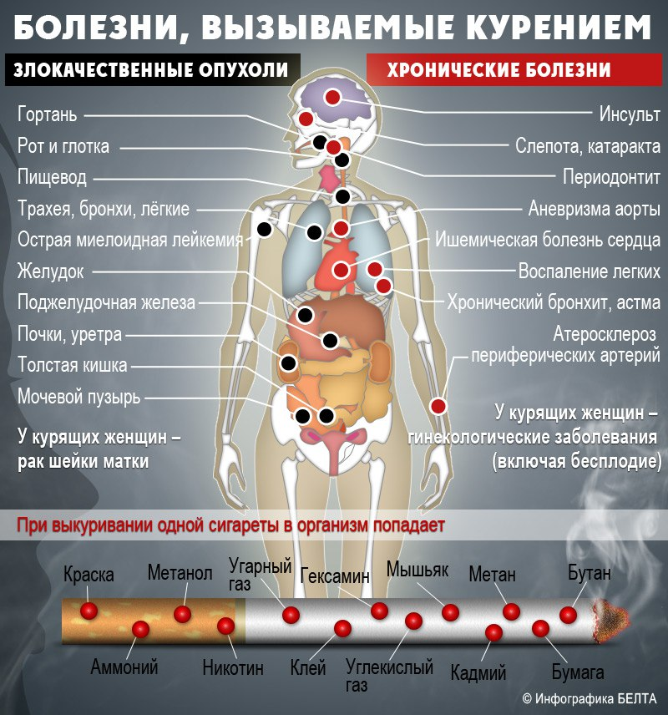

Только факты
• В среднем курильщики живут на 14 лет меньше, чем люди, свободные от табачной зависимости.
• Курильщик в 20 раз чаще заболевают раком, чем некурящие.
• Курильщик – убийца себя и своих близких.
• Горящая сигарета является уникальной химической фабрикой, производящей более 40 канцерогенных веществ (возбудителей раковых опухолей).
• Ежегодно от причин, связанных с табакокурением, умирает более 400 000 человек! Это всего лишь в 10 раз меньше, чем ежегодно погибало во Второй Мировой войне!»

Табак - убийца витаминов в организме. Одна выкуренная сигарета нейтрализует в нем двадцать пять миллиграммов витаминов
(столько их содержится в одном апельсине).

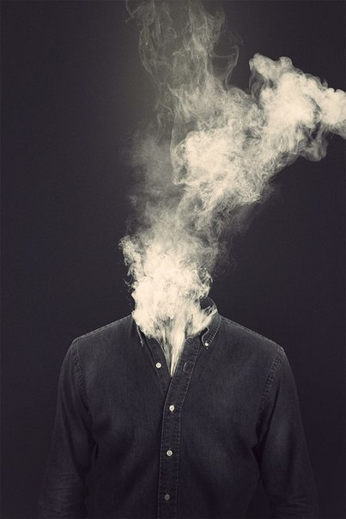
Молодость в дыму
Курение - одна из причин развития нервных расстройств у курящих, особенно у подростков и молодых людей. Они становятся раздражительными, вспыльчивыми, плохо спят, появляется рассеянность, ослабевает внимание, нарушается память, умственная деятельность. Скрывая свой порок, курят тайком, торопливо затягиваются - при этом в два раза увеличивается концентрация никотина в дыме. Причиной курения в детском возрасте является, прежде всего, любопытство, желание показать себя перед сверстниками, «стать взрослым». В семье, где родители не употребляют табак, число курящих детей не превышает 37,0%, тогда как в семьях, где курят родители, курят 66,0% сыновей и 77,4% дочерей. Такое равнодушие взрослых повинно в этих тягостных фактах.

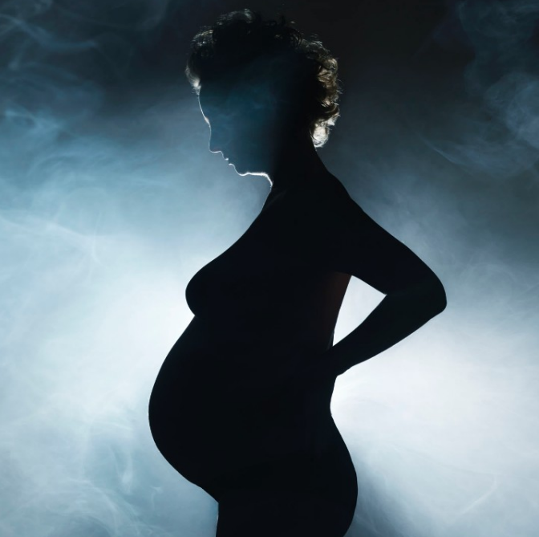
В последнее время растет число курящих девушек.
Для женского организма никотин еще вреднее. Особенно опасно курение во время беременности. Никотин оказывает прямое токсическое влияние на плод, что сказывается на его жизнеспособности. Послеродовые осложнения у курящих женщин возникают в 85 случаях из 100. Никотин выделяется с молоком матери, поэтому кормящая женщина при курении отравляет своего ребенка, который будет расти слабым, хилым и более подверженным различным заболеваниям.

Кальян
Многие утверждают, что при прохождении через воду дым фильтруется и очищается от наиболее опасных соединений.
Между тем, кальянный дым практически идентичен сигаретному, а по некоторым показателям, например, по угарному газу, даже вреднее. Даже никотиновая зависимость развивается почти одинаково, несмотря на то, что вода действительно задерживает некоторое количество никотина.
Ароматизированный табак делает курение кальяна "приятным", что, учитывая огромные дозы никотина, значительно усиливает привыкание к нему.
При курении кальяна человек глубже и чаще затягивается – за сорок минут в организм попадает почти в двести раз больше угарного газа, чем при выкуривании одной сигареты, а дым, как уже упоминалось, проникает намного глубже в легкие.
Кальян по кругу - передай болячки другу
Общие колба и мундштук – идеальное место для размножения бактерий и передачи их от человека к человеку. Сменный мундштук не спасает: возбудители туберкулеза, гепатита, герпеса и прочих заболеваний прекрасно себя чувствуют и в кальянных трубках, и в воде, которой наполнено устройство.
Помните, что лишь дезинфекция хлором или спиртосодержащей жидкостью может убить эти бактерии. Никто и никогда в кальянных и ресторанах не чистит так кальяны. Максимум, их споласкивают водой.
Последствия непредсказуемы – от депрессии и психоза до необратимых изменений головного мозга и даже возникновения слабоумия. От отравления угарным газом – возникают головокружение, тошнота, слабость, одышка, способствует сверх повышения артериального давления, и появлению гипертонического криза.

Электронные сигареты. Вейпинг.
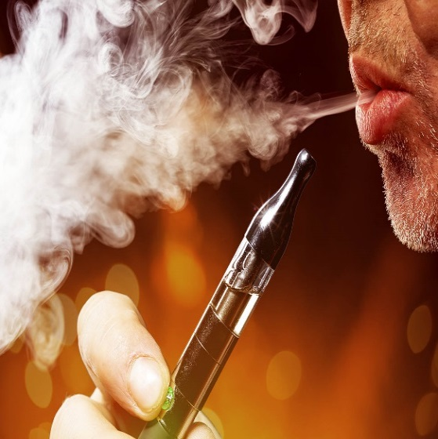
Вейпингом называют использование электронных сигарет, которые представляют собой ингаляторы, состоящие из нескольких компонентов: жидкости, атомайзера и батарейного блока.
Как и обычные сигареты, так и электронные сигареты предлагают одно – никотин, а ведь именно он вызывает зависимость. Именно из-за никотина человеку так трудно бросить курить.

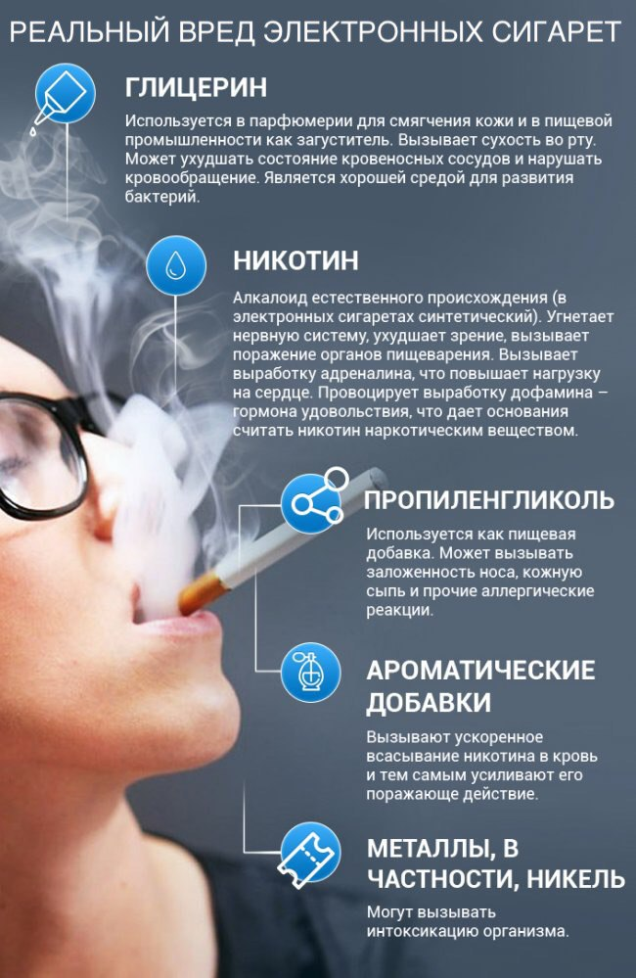

Никотин вызывает мутации клеток, и в следующих поколениях эти мутации только возрастают.
Поскольку использование электронных сигарет является способом насыщения организма никотином, в сравнении с «не курением» – это явный вред. Основным отрицательным свойством никотина является то, что он вызывает практически мгновенное привыкание и сильную зависимость. Электронные сигареты также активно убивают клетки легких и других органов тела. Поэтому не верьте, что электронные сигареты — это безопасное курение.
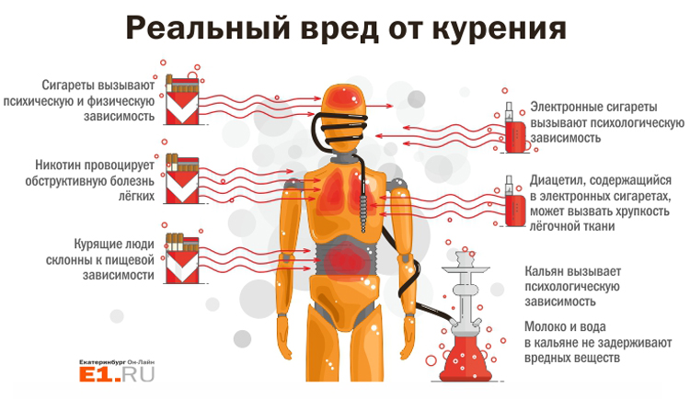

Насвай
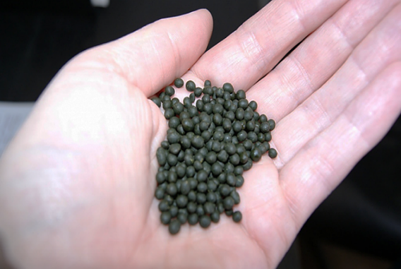
Основными составляющими компонентами насвая является табачная пыль и гашенная известь. В состав вместо извести может входить куриный помет или верблюжий кизяк, поэтому чрезвычайно легко заразиться разнообразными кишечными инфекциями и паразитарными заболеваниями, включая вирусный гепатит.
При употреблении насвая развивается никотиновая зависимость, поскольку основным действующим веществом насвая является табак. В первую очередь страдает слизистая оболочка ротовой полости, зубы и весь желудочно-кишечный тракт. Длительный прием насвая может привести к язве желудка.
Наркологи утверждают, что при приготовлении в насвай могут добавляться иные наркотические вещества, помимо табака. Таким образом, развивается болезненная зависимость от нескольких наркотических средств.
Употребление насвая приводит к развитию психических нарушений, особенно у подростков, - снижается внимание, ухудшается память, дети становятся неуравновешенными и возбужденными.

Самый лучший способ бросить курить — не начинать курить!

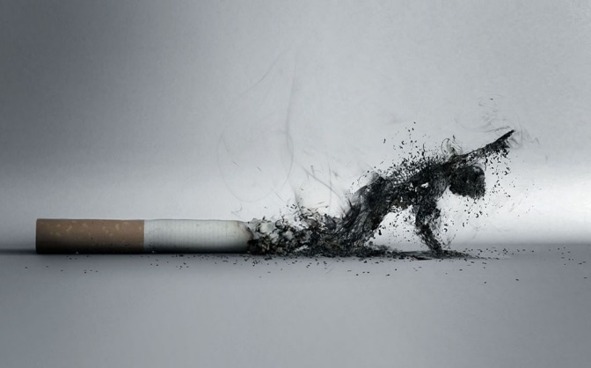
В капкане
Что же заставляет курящего человека перед лицом смертельной опасности продолжать курить, бросать и снова возвращаться к курению? Ответ прост: все табачные изделия содержат никотин — компонент табака, вызывающий зависимость.
Никотин, попавший в организм при курении, быстро проникает в кровоток и уже через 15 секунд достигает головного мозга. Таким образом, по скорости действия на мозг никотин сопоставим с наркотиками, вводимыми внутривенно. Одной из особенностей, обусловливающих пристрастие к табаку, является быстрое разрушение никотина в организме (за 2 часа разрушается половина попавшего в кровь никотина) и быстрое возникновение желания закурить повторно, что и поддерживает формирование болезненной зависимости.

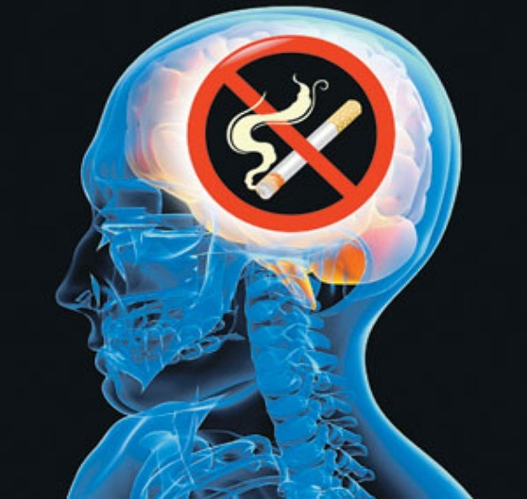
Никотиновый пресс
Никотин, как и другие наркотики, вызывает зависимость путем действия на дофаминовые структуры головного мозга, в результате чего закрепляется восприятие «позитивного» эффекта и формируется желание этот эффект повторять. Дофамин — вещество, участвующее в формировании мотивации поведения. Активирующее влияние никотина на центральную нервную систему связано также с
повышением концентрации адреналина и норадреналина - гормонов стресса. Таким образом, на физиологическом уровне употребление никотина для организма напоминает состояние хронического стресса.
От привычки к зависимости
Регулярное употребление табака вызывает у курильщиков болезненную привязанность на психическом и физическом уровнях. Причем, развивается выраженная никотиновая зависимость, сравнимая с зависимостью от других наркотических веществ.
Диагноз «зависимость от табака» может быть установлен в результате неоднократного, длительного курения при наличии трех или более признаков, отмечавшихся в течение последнего года:
сильная потребность (желание) или чувство труднопреодолимой тяги к курению;
сниженная способность контролировать курение, которая часто приписывается «слабой воле» курильщика, то есть безуспешные попытки бросить курить, постоянное желание сократить дозу выкуриваемых сигарет или контролировать употребление табака;
при уменьшении или прекращении приема никотина развивается состояние отмены никотина, или абстинентный синдром. Возобновление курения облегчает или предупреждает симптомы отмены. Состояние отмены никотина — одно из основных проявлений физической зависимости от этого вещества.

«Табак – это наиболее дешевый, наиболее «мягкий» наркотик, тяжелые последствия применения которого бывают незаметны, а проявляются в более или менее отделенном будущем, что и создает иллюзию его безвредности» В. Бахур, доктор медицинских наук

Синдром отмены
Синдром отмены никотина проявляется уже через 3-4 часа после прекращения курения и достигает пика в пределах 24-28 часов. Как правило, при отмене табака наблюдаются следующие признаки: страстное желание покурить, чувство недомогания или слабость, раздражительность и повышенная возбудимость; чувство тревоги или беспокойства; бессонница; повышенный аппетит; сильный кашель; головная боль; затруднение концентрации внимания. Выраженность этих симптомов обычно снижается через 2-3 недели, но повышенный аппетит и трудность концентрации внимания могут сохраняться в течение нескольких месяцев.

Курение или здоровье - выбирайте сами!
Не испытывайте судьбу. Не начинайте курить!

Неудачные попытки освобождения
Никотиновая зависимость по своей интенсивности превосходит алкогольную или наркотическую зависимость: зависимые курят многократно в течение суток, ежедневно на протяжении многих лет жизни, иногда даже при беременности и кормлении грудью, часто при развитии тяжелых последствий курения - инфаркта, инсульта, рака легкого и др. Около 90,0% взрослых курильщиков пытаются прекратить курить самостоятельно. Причиной этого обычно являются проблемы со здоровьем, забота о здоровье семьи или будущем ребенке, желание быть примером для детей, давление окружающих и желание улучшить свой внешний вид. Некоторые курильщики начинают с того, что переходят на так называемые «легкие» сигареты, но сами не замечают, как изменяют манеру курения и глубже затягиваются для максимального поступления никотина в организм и достижения привычного желаемого состояния. Поэтому перед тем как бросить курить, особенно важно проконсультироваться со специалистом.

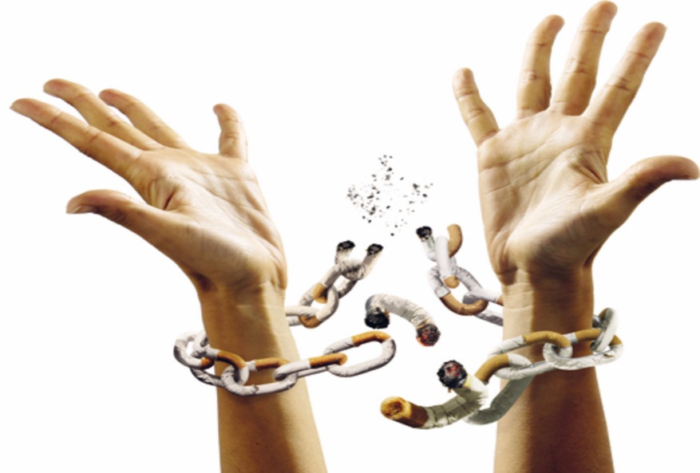

Самое важное, что вы можете сделать для своего здоровья, - это освободиться от курения.

Методы отказа от курения
• Немедикаментозные способы отказа от курения. Совет врача бросить курить является наиболее экономически выгодным вмешательством в современной медицине, даже при небольшом проценте курящих, следующих этому совету. Разъяснение последствий курения, помощь и ободрение, поддержка мотивации — все эти факторы увеличивают вероятность отказа от курения. Преодоления зависимости от курения — это работа с психологом, специалистом в области химической зависимости.
Наиболее часто встречающийся метод самостоятельного отказа от курения — резкий, окончательный отказ, например, метод Аллена Карра.
• Медикаментозные методы отказа от курения. Применение данного метода увеличивает вероятность отказа примерно в два раза у лиц с выраженной никотиновой зависимостью. Сюда можно отнести таблетки, которые блокируют никотиновые рецепторы. К препаратам никотин-заместительной терапии относятся никотиновый пластырь. Обычно применяются пластыри, содержащие 21 мг (действует в течение суток) или 15 мг никотина (действует во время периода бодрствования — 16 часов), жевательную резинку (2 и 4 мг никотина, около 20 штук в сутки) или рассасывающиеся таблетки, ингаляторы. Иногда используется комбинация разных форм замещения никотина, а также комбинация с другими препаратами.

Настало время поставить преграду курению.
Своим собственным примером покажи, что ты не зависим от сигарет!

Как бросить курить?
Попробуйте воспользоваться нашими рекомендациями.
- Установите дату, когда вы реально сможете отказаться от сигарет.
- Найдите себе дело, которое отвлечет вас в первые несколько дней.
- Уберите все пепельницы, сигаретные пачки, спички и зажигалки.
- Пейте достаточное количество воды и держите стакан рядом с собой, чтобы вы могли постоянно понемногу пить из него в течение всего дня.
- Больше активности - это поможет вам расслабиться. Отправьтесь в тренажерный зал, на прогулку или поплавайте.
- Рассуждайте оптимистично - ощущения, возникающие при отказе от никотина, неприятны, но они являются знаком, что ваше тело восстанавливается. Они пройдут через неделю - другую.
- На время измените свои ежедневные привычки: если вы всегда раньше по дороге на работу или учебу покупали сигареты, на несколько дней выберите новый маршрут. Если вы всегда курите с друзьями в кафе во время обеда, то проведите это время где-нибудь в другом месте.
- Не ищите повода закурить вновь: стрессовая ситуация или праздник - не причина для того, чтобы вернуться к старой привычке. Стоит позволить себе одну сигарету, и за ней последует вторая, третья...
- Порадуйте себя. На те деньги, которые раньше уходили у вас на сигареты, купите себе что-нибудь особенно приятное и желанное.
- Следите за тем, что вы едите. Выбирайте фрукты вместо калорийных закусок, если вы чувствуете желание пожевать что-нибудь между приемами пищи.
- Оглянитесь и вспомните, что каждый день, свободный от сигарет, приносит пользу вашему здоровью, вашей семье и вашему карману.

Простые рекомендации
- Решительно настройте себя на освобождение от табачной зависимости.
- Объявите о своем решении членам семьи, ближайшим родственникам и друзьям.
- Первые дни, по возможности, избегайте общения с курильщиками в ситуациях, когда они отравляются табаком.
- Взяв в руки сигарету, никогда не поджигайте её сразу, посмотрите на неё, подумайте: «А ведь я могу обойтись без неё!», вспомните о последствиях курения, далее решительно сломайте её, бросьте и растопчите, при этом похвалите самого себя, сказав, например: «Я молодец!».
- Дома и на рабочем месте выбросьте все предметы, связанные с курением (пепельницы, зажигалки, пачки сигарет, трубки, мундштуки).
- Не покупайте сигареты. Вам ни к чему спонсировать табачные компании.
- Внесите изменения в своем поведении в ситуациях, обычно связанных у Вас с курением (во время утренней чашки кофе, после еды, во время перерыва в работе и др.). В этих ситуациях вместо курения съешьте карамель или фрукты, похвалив самого себя при этом.
- Займите чем-то Ваши руки: можно держать в руках кистевой эспандер, четки, карандаш или другие предметы. Особенно это важно делать в ситуациях, обычно связанных с самоотравлением табаком.
- Вне курения у Вас появиться много свободного времени. Чтобы отвлечься от тягот выхода из зависимости важно занять мысли новыми делами - возьмите дополнительную работу, вспомните о старых хобби.

При возникновении сильного желания закурить.
- Посмотрите на часы, чтобы удержать себя на несколько минут.
- Сделайте несколько глубоких вдохов и выдохов (выдох должен быть в 2 раза длиннее вдоха). Как правильно тяга после этого ослабевает.
- Вспомните и повторите про себя или вслух свою установку на освобождение от табачной зависимости.
- Встаньте начните двигаться, позвоните кому-нибудь по телефону, смените занятие или обстановку, выйдите на улицу.

Оглянитесь и удивитесь - как прекрасен мир без табака.
Начните новую жизнь!

Здоровье — это свобода!

